TIẾNG VIỆT
Bài 6: ÔN CHỮ VIẾT HOA: G, H(1 TIẾT)
I. YÊU CẦU CẦN ĐẠT:
1. Năng lực đặc thù:
- Ôn luyện cách viết các chữ hoa G, H cỡ nhỏ và chữ thường cỡ nhỏ thông quaBT ứng dụng:
+ Viết tên riêng: Gành Hào,
+ Viết câu ứng dụng: Hoa thơm dù mọc bờ rào! Giỏ nam, giỏ bắc, hưởng nào
cũng thơm.
- Phát triển năng lực văn học: Hiểu câu ca dao ca ngợi vẻ đẹp tự nhiên luôn toả sáng trong mọi hoàn cảnh.
2. Năng lực chung.
- Năng lực tự chủ, tự học: lắng nghe, luyện tập viết đúng, đẹp và hoàn thành.
- Năng lực giải quyết vấn đề và sáng tạo: tham gia trò chơi, vận dụng.
- Năng lực giao tiếp và hợp tác: Biết nhận xét, trao đổi về cách viết các chữ hoa.
3. Phẩm chất.
- Phẩm chất chăm chỉ: Chăm chỉ luyện viết, rèn tính yêu nước, yêu thiên nhiên, tự hào về vẻ đẹp, về PC của con người.
- Phẩm chất trách nhiệm: Giữ trật tự, học tập nghiêm túc.
II.ĐỒ DÙNG DẠY HỌC.
- Kế hoạch bài dạy, bài giảng Power point.
- SGK và các thiết bị, học liệu phụ vụ cho tiết dạy.

III. HOẠT ĐỘNG DẠY HỌC.
Hoạt động của giáo viên | Hoạt động của học sinh
1. Khởi động:
- Mục tiêu: + Tạo không khí vui vẻ, khấn khởi trước giờ học.
+ Kiểm tra kiến thức đã học của học sinh ở bài trước.
- Cách tiến hành:
- GV tổ chức trò chơi để khởi động bài học.  Cho HS thi viết chữ hoa E, Ê  + GV nhận xét, tuyên dương.  - GV dẫn dắt vào bài mới | - HS tham gia trò chơi.  HS viết bảng con  - HS lắng nghe.
2. Khám phá.
-Mục tiêu:
+Ôn luyện cách viết chữ hoa G, H cỡ nhỏ và chữ thường cỡ nhỏ thông qua bài tập ứng dụng.
- Cách tiến hành:
2.1. Hoạt động 1: Luyện viết trên bảng con.  a) Luyện viết chữ hoa.  - GV dùng video giới thiệu lại cách viết chữ hoa G, H.  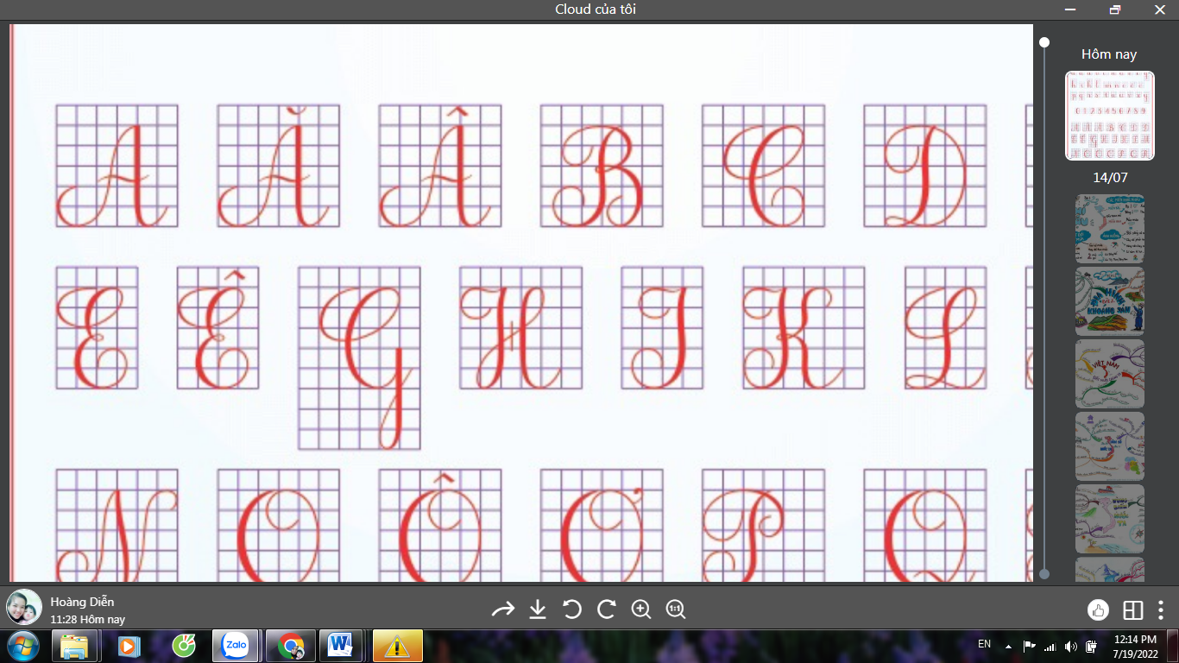  - GV mời HS nhận xét độ cao, độ rộng của từng con chữ.  - GV viết mẫu lên bảng.  - GV cho HS viết bảng con.  - Nhận xét, sửa sai.  b) Luyện viết câu ứng dụng.  * Viết tên riêng: Gành Hào  - GV giới thiệu: Gành Hào là địa danh nổi tiếng thuộc tỉnh Bạc Liêu. Gành (ghềnh) là chỗ lòng sông bị thu hẹp và nông, có đá lởm chởm chắn ngang, làm cho dòng nước dồn lại và chảy xiết.  - GV mời HS luyện viết tên riêng vào bảng con.  - GV nhận xét, sửa sai.  * Viết câu ứng dụng:  Hoa thơm dù mọc bờ rào  Gió nam, gió bắc, hướng nào cũng thơm.  - GV mời HS nêu ý nghĩa của câu tục ngữ trên.  - GV nhận xét bổ sung: ca ngợi vẻ đẹp tự nhiên của hoa và của mọi vật, mọi người luôn toả sáng trong mọi hoàn cảnh.  - GV mời HS luyện câu ứng dụng vào bảng con.  - GV nhận xét, sửa sai | - HS quan sát lần 1 qua video.  - HS quan sát, nhận xét so sánh.  - HS quan sát lần 2.  - HS viết vào bảng con chữ hoa G, H.  - HS lắng nghe.  - HS viết tên riêng trên bảng con: Gành Hào.  - HS trả lời theo hiểu biết.  - HS viết câu ứng dụng vào bảng con:  Hoa thơm dù mọc bờ rào  Gió nam, gió bắc, hướng nào cũng thơm.  - HS lắng nghe.
3. Luyện tập.
- Mục tiêu:
+ Ôn luyện cách viết chữ hoa G, H cỡ nhỏ và chữ thường cỡ nhỏ trong vở luyện viết 3.
+ Viết tên riêng: Gành Hàovà câu ứng dụng Hoa thơm dù mọc bờ rào/ Giỏ nam, giỏ bắc, hưởng nào cũng thơm. Trong vở luyện viết 3.
- Cách tiến hành:
- GV mời HS mở vở luyện viết 3 để viết các nội dung:  + Luyện viết chữ G,H.  + Luyện viết tên riêng: Gành Hào  + Luyện viết câu ứng dụng:  Hoa thơm dù mọc bờ rào  Gió nam, gió bắc, hướng nào cũng thơm.  - GV theo dõi, giúp đỡ HS hoàn thành nhiệm vụ.  - Chấm một số bài, nhận xét, tuyên dương. | - HS mở vở luyện viết 3 để thực hành.  - HS luyện viết theo hướng dẫn của GV  - Nộp bài  - Lắng nghe, rút kinh nghiệm.
4. Vận dụng.
- Mục tiêu:
+ Củng cố những kiến thức đã học trong tiết học để học sinh khắc sâu nội dung.
+ Vận dụng kiến thức đã học vào thực tiễn.
+ Tạo không khí vui vẻ, hào hứng, lưu luyến sau khi học sinh bài học.
+ Phát triển năng lực ngôn ngữ.
- Cách tiến hành:
- GV tổ chức vận dụng để củng cố kiến thức và vận dụng bài học vào tực tiễn cho học sinh.  + Cho HS quan sát một số bài viết đẹp từ những học sinh khác.  + GV nêu câu hỏi trao đổi để nhận xét bài viết và học tập cách viết.  - Nhận xét, tuyên dương  - Nhận xét tiết học, dặt dò bài về nhà. | - HS tham gia để vận dụng kiến thức đã học vào thực tiễn.  - HS quan sát các bài viết mẫu.  + HS trao đổi, nhận xét cùng GV.  - Lắng nghe, rút kinh nghiệm.
IV. Điều chỉnh sau bài dạy:
.......................................................................................................................................
.......................................................................................................................................
.......................................................................................................................................
.......................................................................................................................................

